今日动态

1月10日 星期三 来园18人
一、来园
汪语晗，苏安柒，胡恩俊，万洛依，朱长睿，徐宁岩，徐宁川，卢彦霖，汪刘懿，季萱菡，张子毅，常阳浩，朱瑾玥，储奕，高语汐，韩鑫桐，郭奕鸣，马浩磊小朋友今天能坚持来园，为你们点赞哦。
胡恩俊，万洛依，朱长睿，徐宁岩，季萱菡，张子毅，常阳浩，朱瑾玥，储奕，郭奕鸣，马浩磊小朋友能绑好水杯带轻放水杯于水杯架上。
徐宁川，汪语晗，苏安柒，高语汐，韩鑫桐，卢彦霖，汪刘懿小朋友能及时签到。

二、区域游戏
区域 | 游戏幼儿
图书区 | 马浩磊，季萱菡
智慧区 | 朱长睿，储奕，汪语晗，韩鑫桐
建构区 | 郭奕鸣，张子毅，常阳浩，朱瑾玥
娃娃家 | 苏安柒，胡恩俊，万洛依，高语汐
美工区 | 汪刘懿，徐宁川，卢彦霖
自然拼搭区 | 徐宁岩

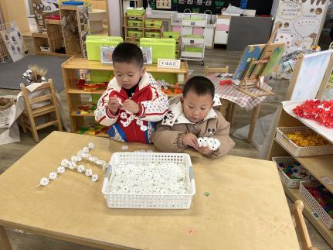 | 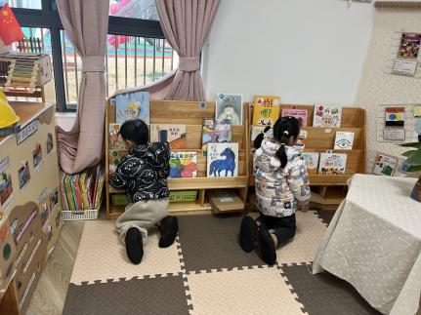 | 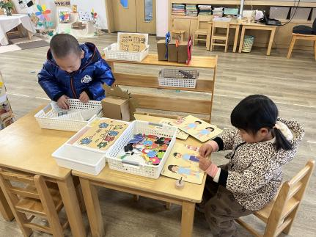
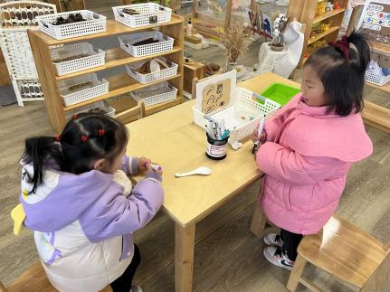 | 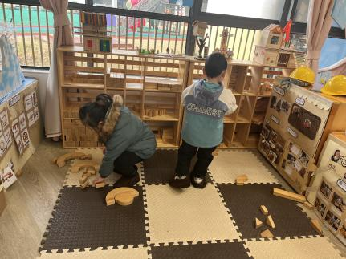 | 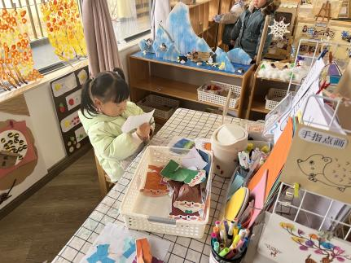

三、音乐：北风爷爷别神气
《北风爷爷别神气》是一首欢快活泼的歌曲，歌词内容简单易懂，节奏稳定，动作性强，生动地描述了小朋友不怕冷和“北风爷爷”比赛并获得胜利的情景，贴近生活，适合小班幼儿学习和模仿。
活动中能初步学唱歌曲，能有力地、自豪地演唱的小朋友有：胡恩俊，万洛依，朱长睿，徐宁岩，徐宁川，汪刘懿，张子毅，朱瑾玥，储奕，高语汐，郭奕鸣。
能按歌词做相应的动作，体验与“北风爷爷”一起游戏的快乐的小朋友有：汪语晗，苏安柒，胡恩俊，万洛依，朱长睿，徐宁岩，徐宁川，卢彦霖，汪刘懿，季萱菡，张子毅，常阳浩，朱瑾玥，储奕，高语汐，韩鑫桐，郭奕鸣，马浩磊。

四、就餐
今日午餐吃的是排骨焖饭。
午餐活动中汪语晗，苏安柒，胡恩俊，朱长睿，卢彦霖，季萱菡，张子毅，常阳浩，朱瑾玥，储奕，高语汐，韩鑫桐，郭奕鸣，马浩磊小朋友离开座位时知道调整椅子位置。
汪语晗，胡恩俊，万洛依，朱长睿，徐宁岩，徐宁川，汪刘懿，季萱菡，张子毅，朱瑾玥，储奕，高语汐，韩鑫桐，郭奕鸣，马浩磊小朋友能做好洗手漱口擦嘴巴等餐后小事。

